Exercício

|  |  |
| --- | --- |
| Enunciado | Imagem |
| Construa um fluxograma que receba três notas de um aluno com seus respetivos pesos e calcule á **média ponderada** dessas notas. |  |

Algoritmo

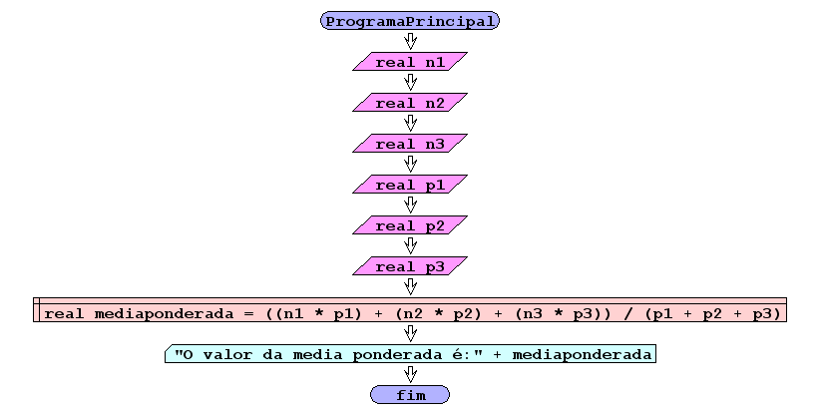

I/O

|  |  |
| --- | --- |
| (15,5)(14,5)(18,4) | 15.5 |
| (10,5) (12,5) (16,4) | 12.4 |
| (10,5) (10,5) (11,4) | 10.28 |

Código java

|  |
| --- |
| package pkg01.calculo;  import java.util.Scanner;  /**  *  * @author Julay-PC  */  public class exerc12 {  public static void main(String[] args) {  Scanner ler = new Scanner(System.in);  double n1,n2,n3,p1,p2,p3;  System.out.println("introduza a valor da nota1 e o seu peso");  n1=ler.nextDouble();  p1=ler.nextDouble();  System.out.println("introduza a valor da nota2 e o seu peso");  n2=ler.nextDouble();  p2=ler.nextDouble();  System.out.println("introduza a valor da nota3 e o seu peso");  n3=ler.nextDouble();  p3=ler.nextDouble();  double mediaPonderada=((n1*p1)+(n2*p2)+(n3*p3))/(p1+p2+p3);  System.out.println("A media ponderada das três notas é:"+mediaPonderada);      }  } |